ZDJCQ 避雷器在线监测仪技术说明书

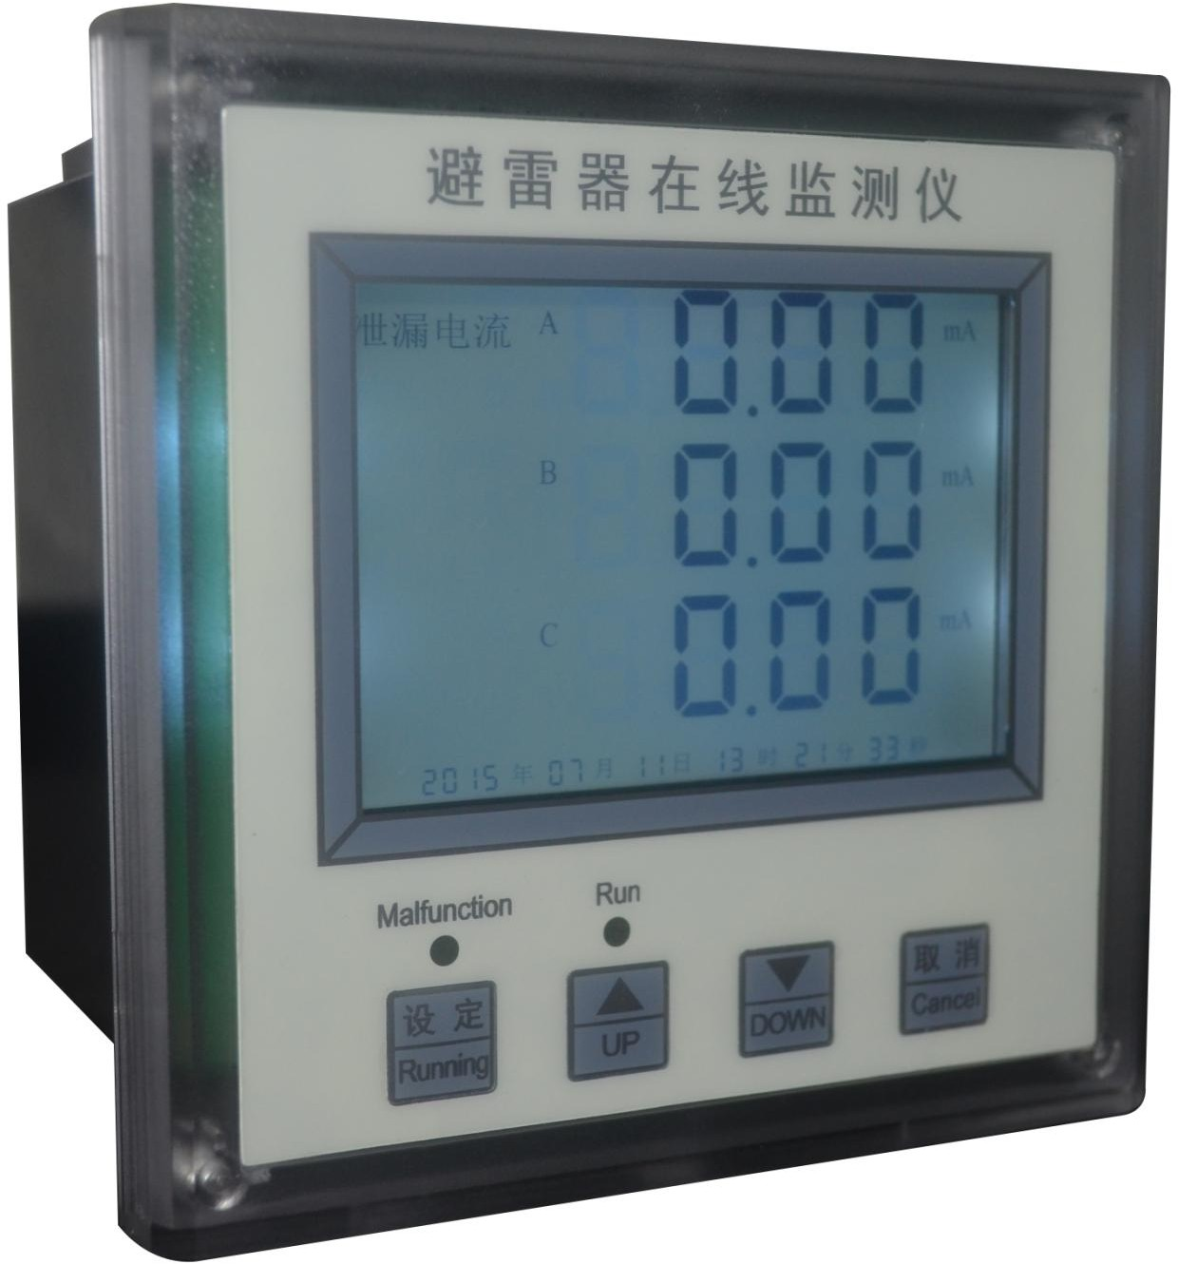

苏州中沛电力科技有限公司

目 录

- 用途 4
- 装置工作原理 4
- 产品功能及特点 5
- 安装及外形尺寸 6
- 使用及操作说明 9
- 背后端子图 16

用途
ZDJCQ 型避雷器在线监测仪（以下简称监测仪）,它是将高精度数字采集器串接在避雷器的接地线上，用来监测避雷器泄漏电流及记录避雷器的放电次数和放电时间的高科技电子仪器，
ZDJCQ 型避雷器在线监测仪能完全替代普通JS-8 放电计数器和 JCQ 避雷器监测仪。该仪器具有简易的显示界面，精确的监测系统，可以动态监测避雷器泄漏电流及动作次数等相关参数，配备 485 通讯接口及无线通讯系统，方便组成综合自动化系统，适合智能化变电站的使用。

装置工作原理
ZDJCQ 型避雷器在线监测仪主要由高精度数字采集器和智能显示单元组成（如图 1），避雷器通过装置配套高精度数字采集器接地，数字采集器采集出避雷器泄漏电流信号和放电电流信号，经隔离变换单元把数据传送给装置中央处理器，实现对避雷器动作次数、动作时间和泄漏电流的记录。智能显示单元能根据避雷器三相泄漏电流不同的相位关系，测量出三相中心点不平衡泄漏电流，通过中性点电流的灵敏特性能够判断避雷器早期故障。
本装置具有显示和指示告警功能，装置可以根据三相避雷器的泄漏电流大小以及中性点电流值的大小进行显示和指示告警。当 4

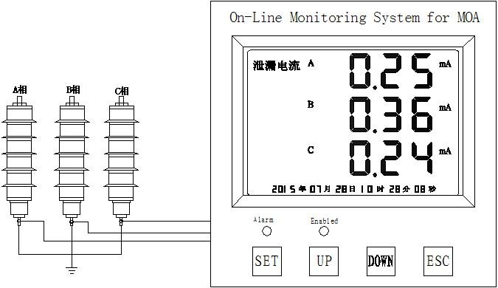
个电流值有一个超标时都能触发该装置报警系统，其中中性点电流具有极高的报警灵敏度，当三相正常时（平衡），零序电流极小，如某项避雷器发生早期故障，泄漏电流稍稍增大时，零序电流会有数倍的增幅，所以它能很灵敏的判断避雷器是否正常工作。
图 1：ZDJCQ 监测仪原理示意图

产品功能及特点

ZDJCQ 避雷器在线监测仪可以灵敏精确的测量避雷器泄漏电流和放电次数，监测仪具有计数准确，存储量大，智能查询，显示界面简洁，结构小，面板式安装等优点。避雷器在线监测仪性能符合标准 JB/T10492-2011《金属氧化物避雷器用监测装置》的规定。其
主要性能：放电计数器在波形 8/20us，幅值：50A~100kA，能准确

可靠动作，残压低，有极大的通流容量。泄漏电流显示范围 0~3mA。
  - 抗干扰能力强，输入信号范围：0.1mA~200A；
  - 具有面板显示和指示故障功能，提供继电器告警信号输出；
  - 具有泄漏电流实时查看，放电次数及放电时间故障记录查看功能；
  - 装置内的时钟在掉电后仍可保证精准计时，无需掉电重调，内存数据具有掉电保护功能，可保证所记录的数据在保存期内（100年）不会发生丢失现象；
  - 所有的报警阀值都可以通过面板设定；
  - RS485通信接口，可实现多机通信或与上位机通信，适合智能化变电站使用
  - 具有无线通讯和采集功能（选配功能，暂无）

安装及外形尺寸

参照示意图 2 及图 3 进行安装。三只高精度数据采集器分别安装在 A 相、B 相和 C 相避雷器接地线上。

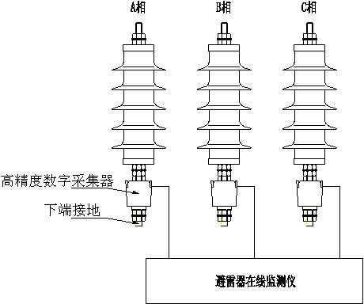

图 2 高精度数字传感器与 10KV 避雷器安装示意图
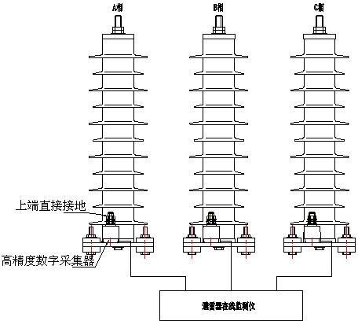

A相 B相 C相

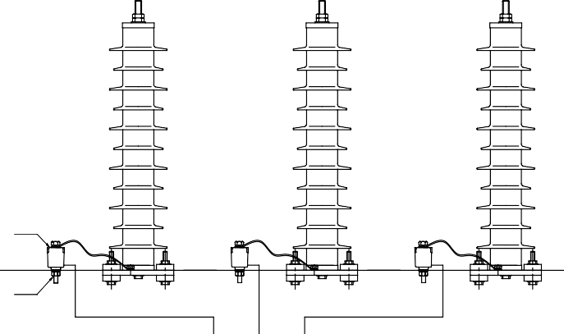
高精度数字采集器

软连接线长300

软连接线长300

软连接线长300

接地
避雷器在线监测仪

图 3 高精度数字传感器与 35KV 避雷器安装示意
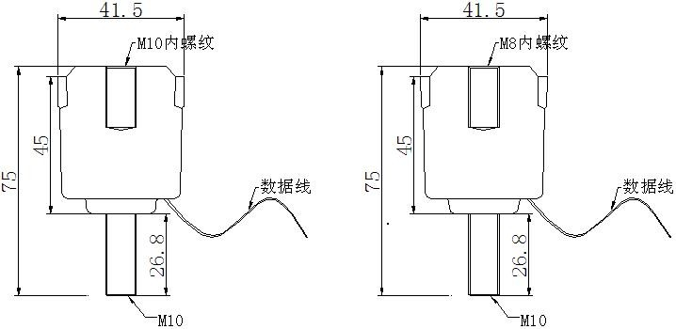
图 4 高精度数字传感器外形尺寸
避雷器在线监测仪智能显示单元安装在开关柜面板上，开孔尺寸 111×111mm。（宽×高），外形尺寸 120×120×90（宽×高×深）。，

如下图所示：
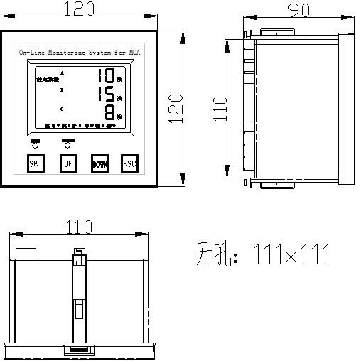
图 5 ZDJCQ 外形尺寸安装尺寸图

使用及操作说明

- 按键和指示灯
“SET”--- 确认键，显示界面按“SET”键进入设置菜单和确认当前设置并进入下一项设置。
“UP”--- 上调键，使选中项的数据的值增加“1”。

“DOWN”--- 下调键，使选中项的数据的值减小“1”。 “ESC”--- 取消键，在设置菜单的操作过程中退出菜单，返回
显示界面。长按此键可以对放电次数和故障记录进行清零。
指示灯“Enabled”--- 运行指示灯，设备通电开机后此指示灯闪烁，表示设备处于正常工作状态。
指示灯“Alarm”--- 泄漏故障指示灯，设备通电开机后此指示灯为常闭状态，3 个相电流或者零序电流中任意一个超过报警阀值，此指示灯亮。
四个按键（SET、UP、DOWN、ESC），可以查看故障记录、删除记录数据或修改报警阀值、计数器清零、设定时间日期等。
- 显示界面
设备接通电源开机正常工作时，运行指示灯有规律闪动，面板循环显示泄漏电流和放电次数。
显示界面按“SET”键，可进入本机设置菜单，设备共有 7 个功
能选项，如下:
  - 泄漏电流：可查看三相泄漏电流及零序电流的大小。
  - 放电次数：记录过电压放电的相别和次数。
  - 报警阀值：可对泄漏电流的报警值进行设定。
  - 通讯参数：可对通讯地址及波特率进行设定。
  - 时间设定：可对时间日期进行设定。

  - 无线参数: 可对装置的无线参数进行配置（选配）
  - 故障记录：可查看放电次数的相别、次数及时间。
按“SET”键选择需要设定或查看的菜单并可选择菜单中需要调整的项（被选择项闪烁），通过“UP”或“DOWN”键对所选择项的相应参数进行调整。
- 漏电电流
通过“SET”键选中<漏电电流>菜单可以查看漏电电流，显示如
下：
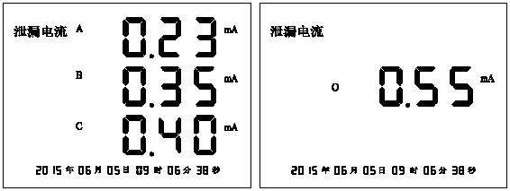
可通过“UP”或“DOWN”键进行上翻和下翻。此菜单显示了泄漏电流的实时大小。当 3 个相电流或者零序电流中任意一个数值超过报警阀值，面板泄漏故障指示灯亮，报警继电器吸合。
- 放电次数
按“SET”键选中<放电次数>菜单可查看放电次数，显示如下：

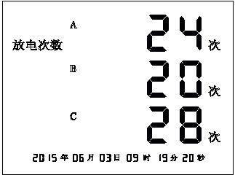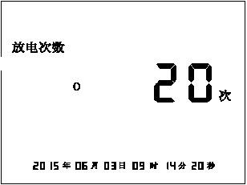
可通过“UP”或“DOWN”键进行上翻和下翻，此菜单下分别记录了 A、B、C 三相避雷器单相放电总次数和零序 O 相放电总次数。
- 报警阀值
通过“SET”键选中<报警阀值>菜单可查看或设定报警阀值，显示如下：
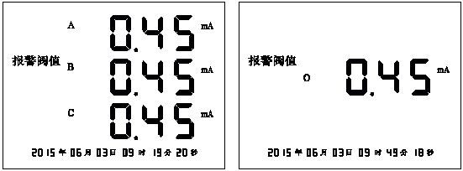
可通过“SET”键进行选择要设定或查看的相别（被选择项闪烁）。按“UP”或“DOWN”键对所选项参数进行加减，设定完后按“SET”键确认保存。
一般设定建议：6-10KV 避雷器报警阀值 A、B、C 相设定为

0.45mA，35KV 避雷器报警阀值 A、B、C 相设定为 0.6mA，中心点（零序电流）报警阀值可设定为其他值的一半。
- 通讯参数
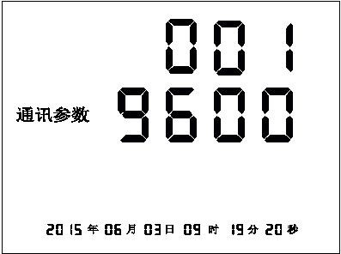
通过“SET”键选中<通讯参数>菜单可查看或设定通讯地址和波特率，显示如下：

按“SET”键对通讯地址及波特率进行选择（被选择项闪烁），通过“UP”或“DOWN”键对所选项目参数进行调整，通讯地址调整范围 0-255,波特率调整范围 600-28800，调整完毕后按“SET”键确
认保存。
- 时间设定
通过“SET”键选中<时间设定>菜单可对时间日期进行重新设定，显示如下：

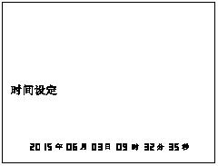
进入菜单后按“SET”键选择要设定的时间日期（被选择项闪烁），通过“UP”或“DOWN”键对选定的时间日期参数进行加减。设定完后按“SET”键进行确认保存。
- 故障记录
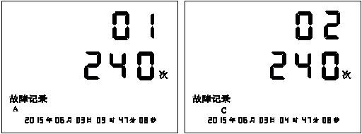
通过“SET”键选中<故障记录>菜单可以查看故障记录，按动“UP”或“DOWN”键对所记录的故障信息进行翻阅查看，显示如下：

本监测仪在系统发生过电压导致避雷器动作时，可自动记录避

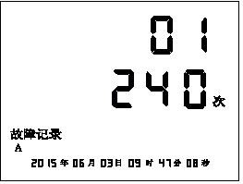
雷器动作相别，动作时间，并有相应指示，如 A 相发生放电，则显示如下：

显示含义为：第一条放电记录为 A 相，放电时间 2015 年 6 月 3
日 9 时 47 分 8 秒，当前 A 相放电记录总次数为 240 次。

背后端子图
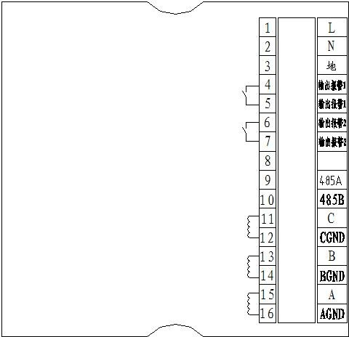
-

附件 1 通讯规约（MODBUS RTU 规约）
- 通讯接口：RS485。
- 通讯方式：异步传输，以字节为单位，RTU 方式 。
- 通讯字格式：10 位二进制的字格式，一位起始位，8 位数据位，一位停止位，无奇偶校验。

- 通讯速率：9600bps；
- 通讯数据（信息帧）格式

地址码 | 功能码 | 数据区 | CRC 校验
1 字节 | 1 字节 | N 字节 | 16 位CRC 码
一位字节由 8 位二进制数组成
- 发送报文和接收报文简介主机发送报文格式
从机地址 | 功能码 | 起始位地址 |  | 读取开入量个数 |  | CRC 码
00H-0FFH | 01H | 00H  （高） | 00H  （低） | 00H  （高） | 04H  （低） | 低位 | 高位

从机发送报文格式

从机地址 | 功能码 | 返回字节数 | 返回数据 | CRC 码
00H-0FFH | 01H | 01H | BYTE1 | 低位 | 高位
功能码 01H 表示读取开出量状态各位中 1 表示闭合，0 表示断开

示例：装置地址为 1,，波特率为 9600bps 时

主机发送报文：01 01 00 00 00 01 FD CA

从机发送报文：01 01 01 00 51 88

数据意义 ：
字节顺序  （从左至右） | 数据说明 | 详细
1 | A 相电流高位 | 单位为 0.01mA
2 | A 相电流低位 | 单位为 0.01mA
3 | B 相电流高位 | 单位为 0.01mA
4 | B 相电流低位 | 单位为 0.01mA
5 | C 相电流高位 | 单位为 0.01mA
6 | C 相电流低位 | 单位为 0.01mA
7 | 零序电流高位 | 单位为 0.01mA
8 | 零序电流低位 | 单位为 0.01mA
9 | A 相放电次数高位 | 单位为 次
10 | A 相放电次数低位 | 单位为 次
11 | B 相放电次数高位 | 单位为 次
12 | B 相放电次数低位 | 单位为 次
13 | C 相放电次数高位 | 单位为 次
14 | C 相放电次数低位 | 单位为 次
15 | 保留 | 单位为 次
16 | 保留 | 单位为 次

本使用说明书如有更改，请向公司或销售经理索取。

版本号：170707

